UNIVERSIDAD DE LAS FUERZAS ARMADAS “ESPE”

METODOLOGÍA DE DESARROLLO DE SOFTWARE

**INTEGRANTES**: QUISPE BRYAN, LIMONES JOHN, PROAÑO JOSÉ

GRUPO 6

PRUEBA DE CAJA BLANCA

PROYECTO AUTOMATIZACIÓN RESTOBAR ILLARI

VERSION 1

FECHA: 06/02/2024

ING. JENNY RUIZ

**GALERÍA**

**PASO 1. CÓDIGO**

**Validación de ingreso a la galería**

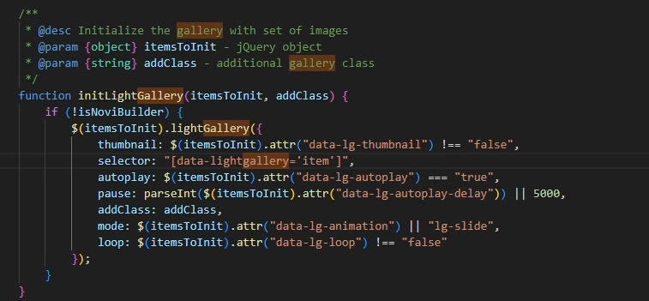

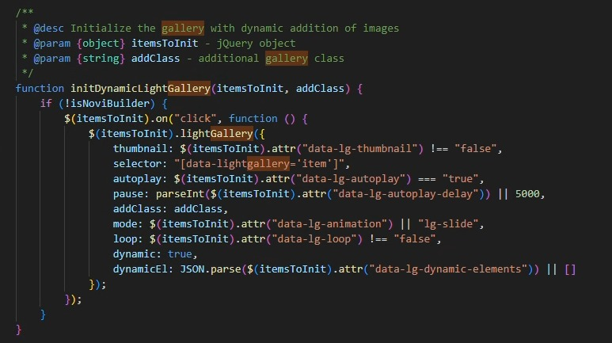

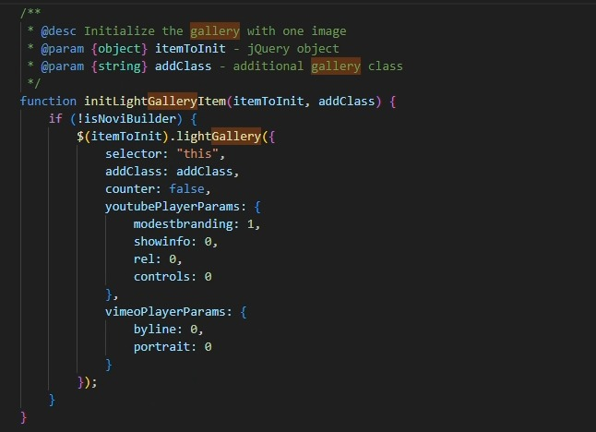

**PASO 2. DIAGRAMA DE FLUJO**

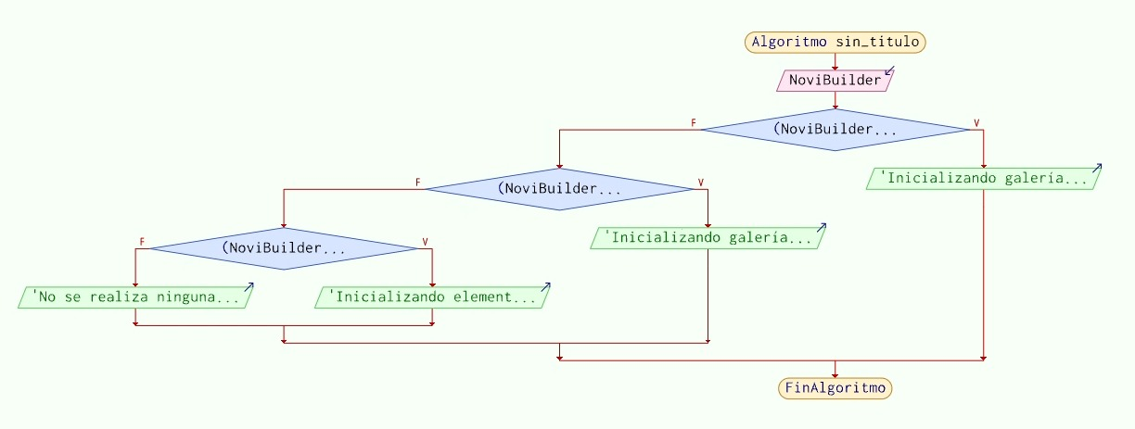

**PASO 3. GRAFO**

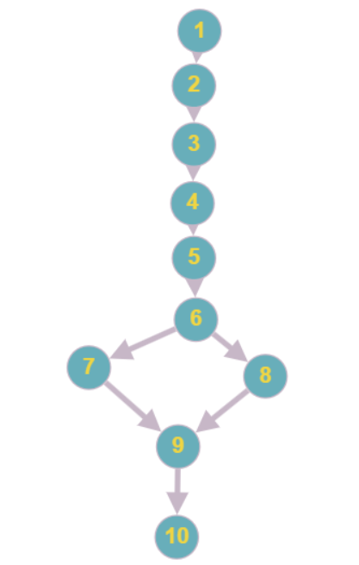

**PASO 4.**

**Nodos (N): 10**

**Aristas (E): 10**

**Nodo Predicado/Condición /Decisión(P): 1**

**Rutas:**

**R1=1,2,3,4,5,6,9,10**

**R2=1,2,3,7,8,9,10**

**COMPLEJIDAD CICLOMÁTICA**

**V(G)=DECISIONES+1**

**V(G)=1+1**

**V(G)=2**

**V(G)= E-N+2**

**V(G)=10-10+2**

**V(G)=2**